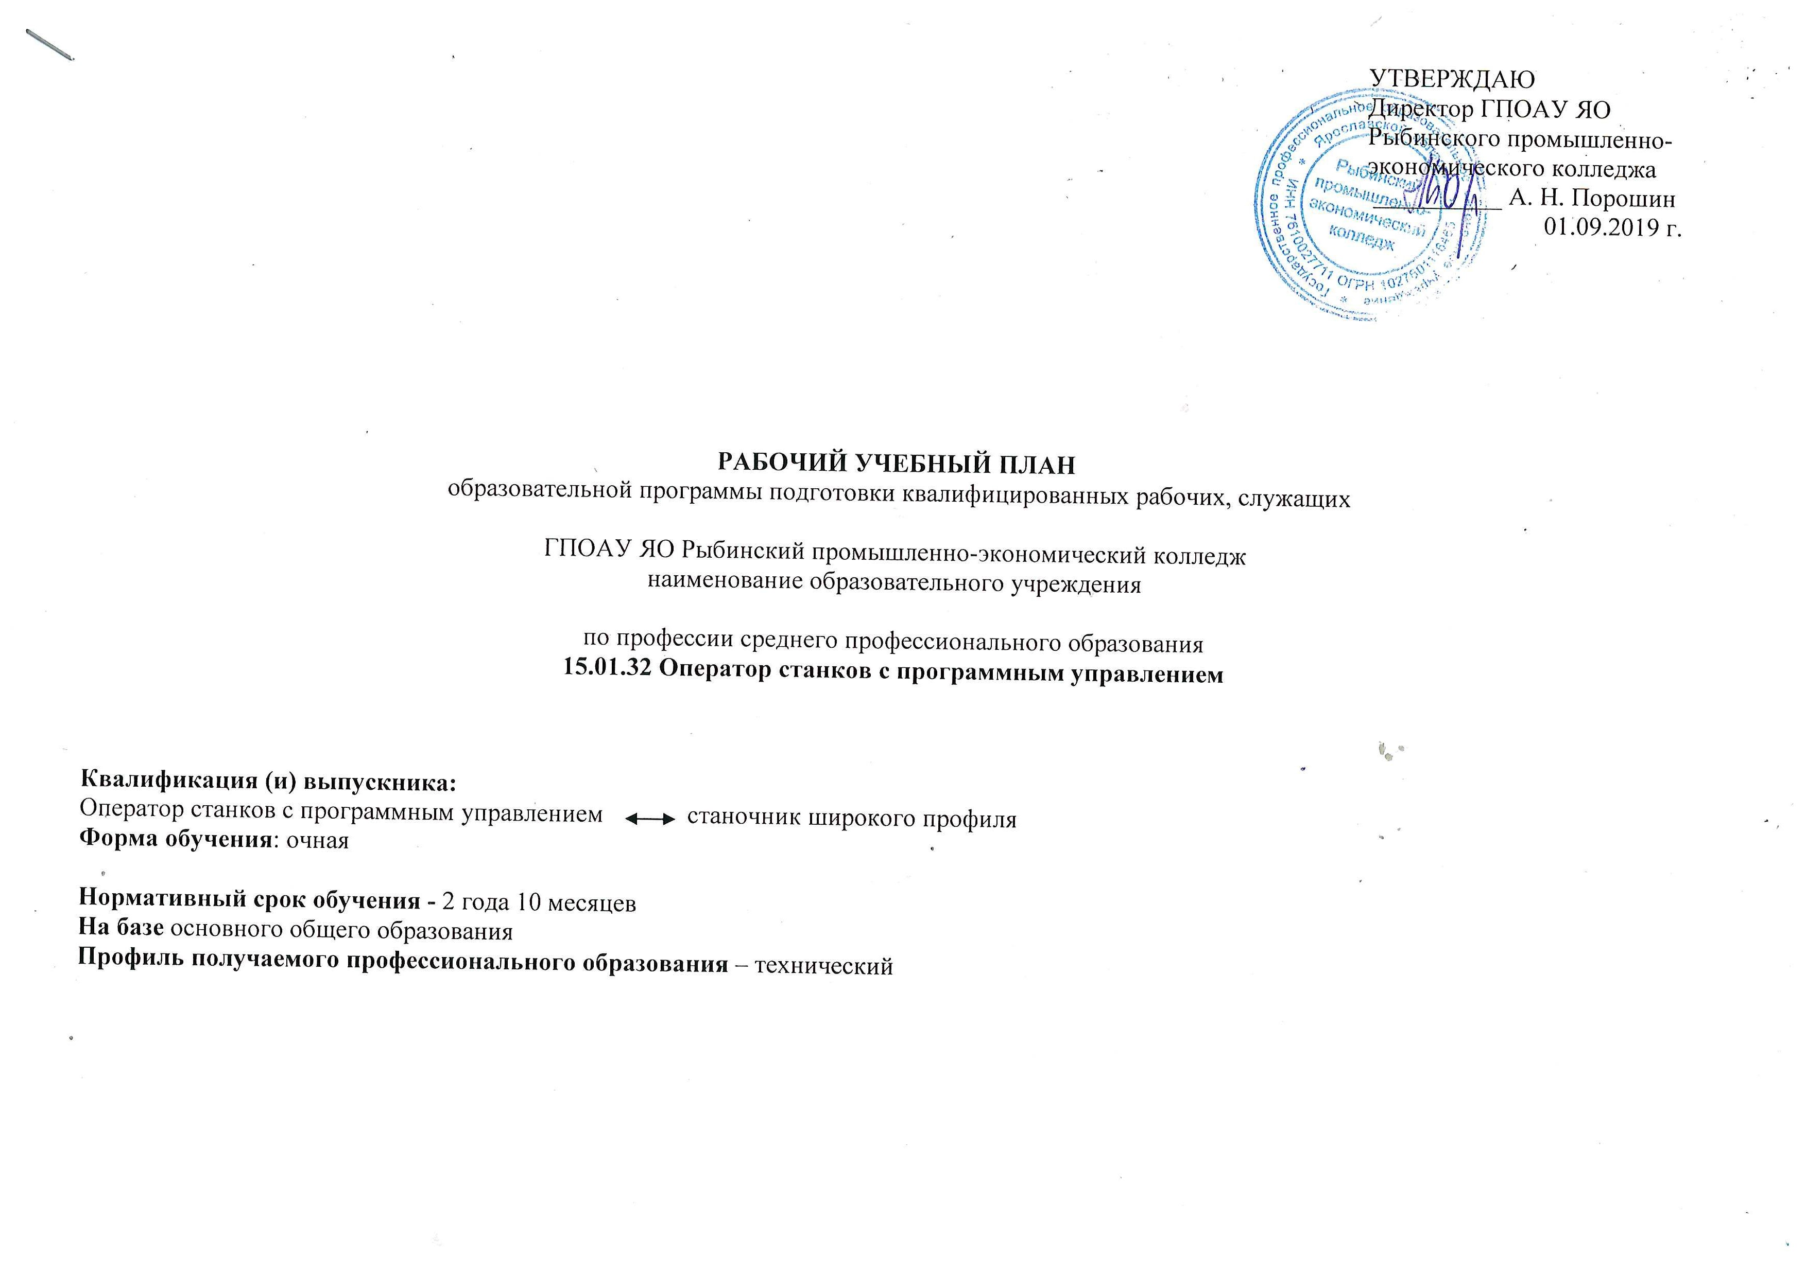

- Сводные данные по бюджету времени (в неделях для профессии)

Курсы | Обучение по дисциплинам и междисциплинарным курсам | Учебная практика | Производственная практика | Промежуточная аттестация | Государственная (итоговая) аттестация | Каникулы | Всего по курсам
1 курс | 36 | 4 |  |  |  | 11 | 51
2 курс | 27 | 2 | 7 | 2 |  | 11 | 49
3 курс | 25 | 3 | 8 | 2 | 2 | 2 | 42
ВСЕГО | 88 | 9 | 15 | 4 | 2 | 24 | 142

2. План учебного процесса
Индекс | Наименование циклов, разделов, учебных предметов, профессиональных модулей, междисциплинарных курсов | Формы промежуточной аттестации |  | Учебная нагрузка обучающихся (час) |  |  |  | Распределение обязательной нагрузки по курсам и семестрам (час)
Индекс |  |  |  | Максимальная | Самостоятельная работа (час) | Обязательная |  | I курс |  | II курс |  | III курс
 |  |  |  |  |  | Всего | лабораторных и практических занятий | 1сем. | 2 сем | 3 сем | 4сем | 5сем. | 6сем
 |  |  |  |  |  |  |  | 17 нед. | 22 нед. | 17 нед. | 22 нед. | 16 нед. | 18 нед.
1 | 2 | 3 |  | 4 | 5 | 6 | 7 | 8 | 9 | 10 | 11 | 12 | 13
0.00 | Общеобразовательный цикл | 4/18/3 |  | 3078 | 1026 | 2052 | 889 | 375 | 490 | 385 | 465 | 337 | 0
ОУПБ.00 | Базовые учебные предметы | 4/15/1 |  | 1569 | 523 | 1046 | 486 | 170 | 236 | 204 | 301 | 135 | 0
ОУПБ.01 | Русский язык и литература. Русский язык | -,-,-,-,Э |  | 120 | 40 | 80 | 24 | 0 | 0 | 5 | 44 | 31 | 0
ОУПБ.02 | Русский язык и литература. Литература | -,дз,-,-,дз |  | 258 | 86 | 172 | 52 | 34 | 44 | 34 | 44 | 16 | 0
ОУПБ.03 | Родной язык | -,-,з |  | 51 | 17 | 34 | 10 | 0 | 22 | 12 | 0 | 0 | 0
ОУПБ.04 | Иностранный язык | -,дз,-,дз |  | 258 | 86 | 172 | 86 | 34 | 44 | 34 | 60 | 0 | 0
ОУПБ.05 | История | -,дз,-,дз |  | 258 | 86 | 172 | 39 | 34 | 44 | 51 | 43 | 0 | 0
ОУПБ.06 | Обществознание (вкл.экономику и право) | -,-,-,дз,дз |  | 258 | 86 | 172 | 70 | 0 | 0 | 34 | 66 | 72 | 0
ОУПБ.07 | Физическая культура | -,з,-,з,дз |  | 258 | 86 | 172 | 170 | 34 | 44 | 34 | 44 | 16 | 0
ОУПБ.08 | Основы безопасности жизнедеятельности | -,дз |  | 108 | 36 | 72 | 35 | 34 | 38 | 0 | 0 | 0 | 0
ОУПП.00 | Профильные учебные предметы |  |  | 906 | 302 | 604 | 265 | 119 | 110 | 127 | 110 | 94 | 0
ОУПП.09 | Математика: алгебра, начала математического анализа, геометрия | -,дз,-,дз,Э |  | 429 | 143 | 286 | 160 | 51 | 66 | 51 | 66 | 52 | 0
ОУПП.10 | Физика | -,дз,-,дз,Э |  | 297 | 99 | 198 | 40 | 34 | 44 | 34 | 44 | 42 | 0
ОУПП.11 | Информатика | -,дз,дз |  | 180 | 60 | 120 | 65 | 34 | 44 | 42 | 0 | 0 | 0
ОУПВ.00 | Часть формируемая участниками образовательного процесса, в т.ч: предметы и курсы по выбору - элективные учебные предметы |  |  | 603 | 201 | 402 | 138 | 82 | 100 | 54 | 54 | 108 | 0
ОУПВ.12 | Индивидуальное проектирование | -,Э |  | 54 | 18 | 36 | 30 | 18 | 18 | 0 | 0 | 0 | 0
ОУПВ.13 | Астрономия | -,-,-,-,дз |  | 54 | 18 | 36 | 12 | 0 | 0 | 0 | 0 | 36 | 0
ОУПВ.14 | Химия | -,дз,дз |  | 171 | 57 | 114 | 34 | 34 | 44 | 36 | 0 | 0 | 0
ОУПВ.15 | Биология | -,-,-,дз |  | 54 | 18 | 36 | 10 | 0 | 0 | 0 | 36 | 0 | 0
ОУПВ.16 | Экология/Экология родного края | -,-,-,-,дз |  | 54 | 18 | 36 | 10 | 0 | 0 | 0 | 0 | 36 | 0
ОУПВ.17 | География | -,дз |  | 108 | 36 | 72 | 22 | 34 | 38 | 0 | 0 | 0 | 0
ОУПВ.18 | Эффективное поведение на рынке труда | -,-,-,-,дз |  | 54 | 18 | 36 | 10 | 0 | 0 | 0 | 0 | 36 | 0
ОУПВ.19 | Основы финансовой грамотности | -,-,-,дз |  | 54 | 18 | 36 | 10 | 0 | 0 | 18 | 18 | 0 | 0
 | Итого |  |  | 3078 | 1026 | 2052 | 889 | 375 | 490 | 385 | 465 | 337 | 0
ОП.00 | Общепрофессиональный цикл | 6 дз |  | 260 | 36 | 224 | 132 | 108 | 23 | 17 | 0 | 20 | 56
ОП.01 | Техническая графика | ДЗ,-,-,-,-,- |  | 42 | 8 | 34 | 32 | 34
ОП.02 | Основы материаловедения | ДЗ,-,-,-,-,- |  | 42 | 8 | 34 | 10 | 34
ОП.03 | Безопасность жизнедеятельности | -,-,-,-,ДЗ,- |  | 46 | 10 | 36 | 26 |  |  |  |  |  | 36
ОП.04 | Физическая культура | -,-,-,-,-,ДЗ |  | 50 | 10 | 40 | 40 |  |  |  |  | 20 | 20
ОП.05 | Технические измерения | ДЗ,-,-,-,-,- |  | 40 |  | 40 | 16 | 40
ОП.06 | Основы электротехники/ Основы делового общения | -,-,ДЗ,-,-,- |  | 40 |  | 40 | 8 |  | 23 | 17
П.00 | Профессиональный цикл |  |  | 480 | 48 | 1488 | 212 | 58 | 250 | 144 | 284 | 200 | 572
ПМ.00 | Профессиональные модули |  |  | 480 | 48 | 1488 | 212 | 58 | 250 | 144 | 284 | 200,0 | 572
ПМ.01. | Изготовление деталей на металлорежущих станках различного вида и типа по стадиям технологического процесса | 1э/2дз/1эк |  | 144 | 16 | 452 | 70 | 58 | 250 | 144
МДК 01.01 | Изготовление деталей на металлорежущих станках различного вида и типа по стадиям технологического процесса | -,Э,-,-,-,- |  | 144 | 16 | 128 | 70 | 58 | 70
УП.01 | Учебная практика | -,ДЗ,-,-,-,- |  | 180 |  | 180 |  |  | 180
ПП.01 | Производственная практика | -,-ДЗ-,-,-,- |  | 144 |  | 144 |  |  |  | 144
ПМ.02 | Разработка управляющих программ для станков с числовым программным управлением | 1э/2дз/1эк |  | 120 | 16 | 284 | 34 |  |  |  | 284
МДК02.01 | Разработка управляющих программ для станков с числовым программным управлением | -,-,-,Э,-,- |  | 120 | 16 | 104 | 34 |  |  |  | 104
УП. 02. | Учебная практика | -,-,-ДЗ,-,- |  | 72 |  | 72 |  |  |  |  | 72
ПП. 02. | Производственная практика | -,-,-,ДЗ,-,- |  | 108 |  | 108 |  |  |  |  | 108
ПМ.03 | Изготовление деталей на металлорежущих станках с программным управлением по стадиям технологического процесса | 1э/2дз/1эк |  | 156 | 16 | 752 | 72 |  |  |  |  | 180 | 572
МДК03.01 | Изготовление деталей на металлорежущих станках с программным управлением по стадиям технологического процесса | -,-,-,-,-,Э |  | 156 | 16 | 140 | 72 |  |  |  |  | 108 | 32
УП. 03. | Учебная практика | -,-,-,-,-,ДЗ |  | 108 |  | 144 |  |  |  |  |  | 72 | 72
ПП. 03. | Производственная практика | -,-,-,-,-,ДЗ |  | 504 |  | 468 |  |  |  |  |  |  | 468
 | Итого |  |  | 420 | 48 | 1488 | 176 | 58 | 250 | 144 | 284 | 180 | 572
 | Всего: |  |  |  |  | 4032 |  | 612 | 792 | 612 | 792 | 576 | 648
 | Из них самостоятельная работа |  |  |  |  |  |  | 4 | 1 | 4 | 2 | 2 | 1
 | Промежуточная аттестация |  |  |  |  | 144 |  |  | 36 |  | 36 | 36 | 36
 | Государственная итоговая аттестация |  |  |  |  | 72 |  |  |  |  |  |  | 72
 | Всего: |  |  |  |  | 4248 |  | 612,0 | 828,0 | 612,0 | 828,0 | 612,0 | 756,0
Консультации на учебную группу по 4 часа в год на обучающегося  Государственная итоговая аттестация  1. Программа подготовки квалифицированных рабочих, служащих  1.1 Выпускная квалификационная работа в форме дипломной работы.  Защита дипломной работы 15.06.по 28.06. (всего 2 нед.) |  |  | Всего |  |  | Дисциплин и МДК
 |  |  |  |  |  | Учебная практика |  |  | 180 |  | 72 |  | 108
 |  |  |  |  |  | Производственная практика |  |  |  | 144 | 108 |  | 612
 |  |  |  |  |  | Экзамены
 |  |  |  |  |  | Диф. Зачеты
 |  |  |  |  |  | Зачеты

